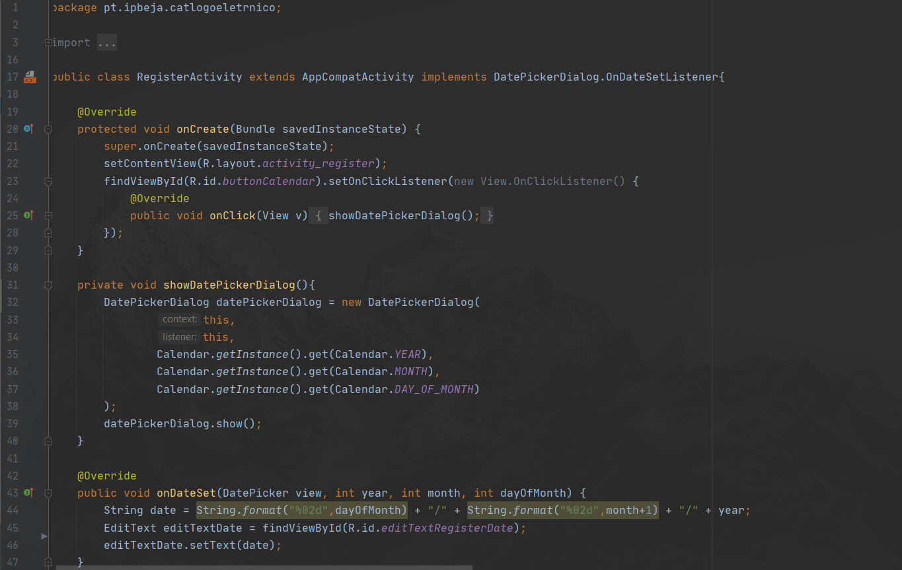s

Relatório de Projeto

“Catálogo Eletrónico da escola Santiago”

––

Professor: Luís Rosário  
 Carlos Sancho  
 David Fontes

Realizado por:

- Diogo Vaz / 21132

- Daniel Rodrigues / 21707

**INSTITUTO POLITÉCNICO DE BEJA**

**ESCOLA SUPERIOR DE TECNOLOGIA E GESTÃO**

**Curso de Tecnologia Web e Dipositivos Móveis**

Catálogo Eletrónico da Biblioteca

da Escola Básica de Santiago Maior

Diogo Francisco Pinto Vaz

Daniel Alexandre Pereira Rodrigues

Beja

2020/2021

INDÍCE

Índice de Figuras 4

Descrição do Projeto 5

Interface do Programa. 6

• Menu Login 6

• Menu Registar 7

• Página Inicial 8

• Páginas dos Livros 9

• Histórico de livros 10

• Página de um livro 11

Código que achamos importante de comentar. 12

• Método para autenticar o login 12

• Método de criação de um utilizador 13

• Menu de navegação lateral 14

• Esquema de cores dos livros requisitados 15

Regras de usabilidade 16

Conclusão 17

# Índice de Figuras

Figura 1: Login 6

Figura 2: Registar 7

Figura 3: Página Principal 8

Figura 4: Livros 9

Figura 5: Histórico de Livros 10

Figura 6: Menu da Aplicação 11

Figura 7: Página de um livro 12

# Descrição do Projeto

* O objetivo deste trabalho projeto é a criação de uma aplicação para facilitar aos utilizadores da biblioteca a requisição ou a procura de um livro.
* O nosso grupo abordou este projeto de forma a conseguir simplificar a forma de requisição de um livro.

# Interface do Programa.

* Menu Login

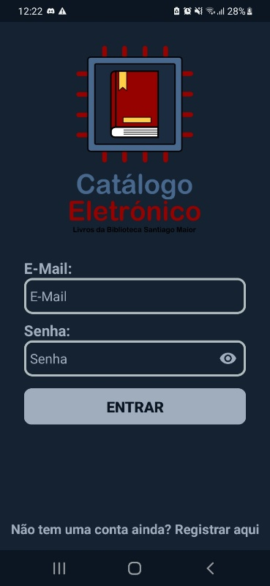

Figura 1: Login

* Após iniciar a sessão pela primeira vez, o utilizador será direcionado para a página principal.

Uma próxima vez que inicie a aplicação, o utilizador será redirecionado para a mesma caso não dê logout.

* Ligado a Base de Dados “MySQL” por uma API, a sua função é autenticar o utilizador para que ele possa entrar na página principal
* Caso o utilizador não tenha conta registada, nesta página existe a forma de ir para a página de registar
* Menu Registar

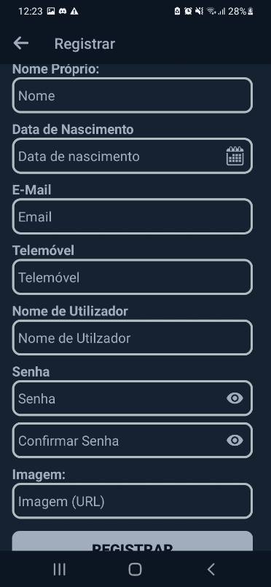

Figura 2: Registar

* Nesta página o utilizador ira conseguir criar um utilizador utilizando as suas informações, assim sendo redirecionado para a página principal.
* Como acontece na página do login, uma vez que o utilizador criou a sua conta, da próxima vez que iniciar a aplicação, não precisará de iniciar sessão, pois era irá estar ativa.
* Página Inicial

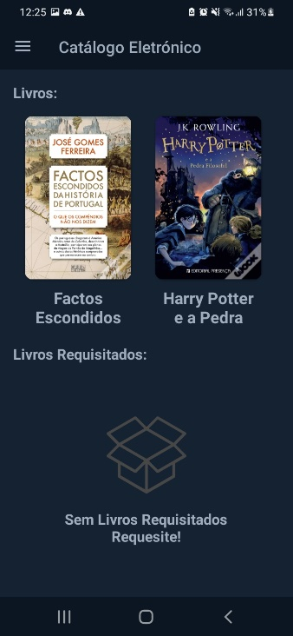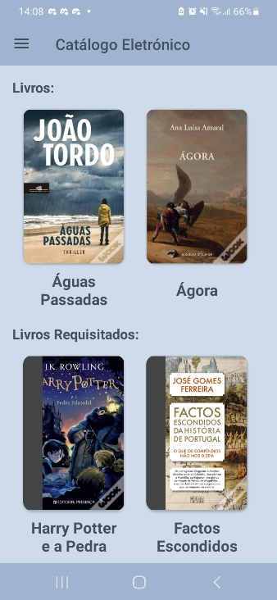

Figura 3: Página Principal

* Na página principal é possível ver um pouco do histórico de requisições do utilizador, assim como alguns livros aleatórios da biblioteca.
* Menu Principal

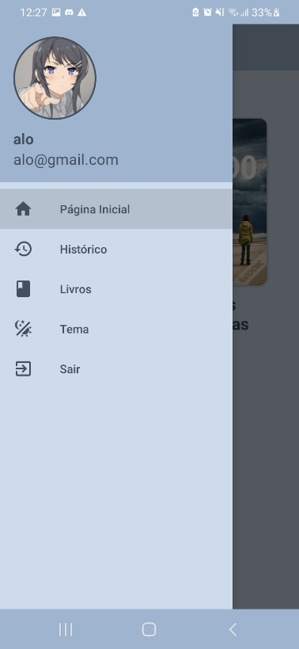

Figura 6: Menu da Aplicação

* Com esta página é possível ver os livros que estão e já foram requisitados.
* Assim como a marcação de cores para cada momento de requisição.
* Páginas dos Livros

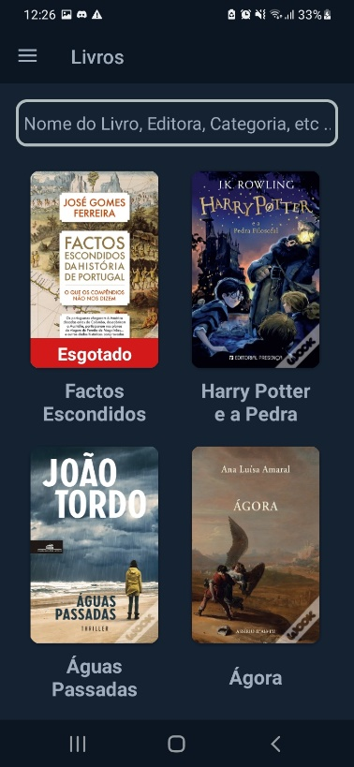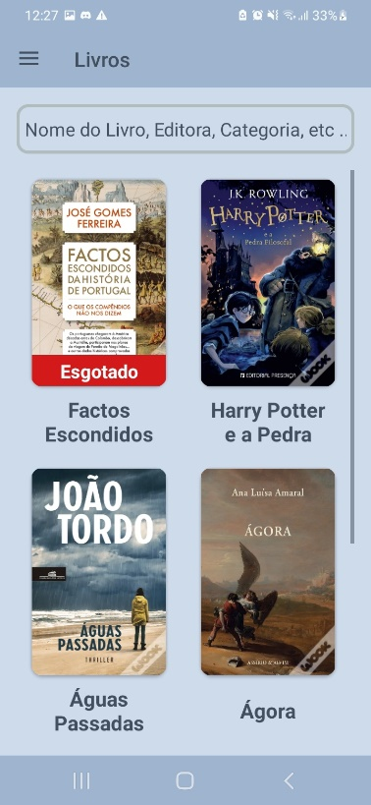

Figura 4: Livros

* Nesta página que é acessível pelo menu da aplicação é possível ver todos os livros da biblioteca, como também é possível fazer uma pesquisa pelo nome do livro, autor e Categoria.
* Histórico dos Livros

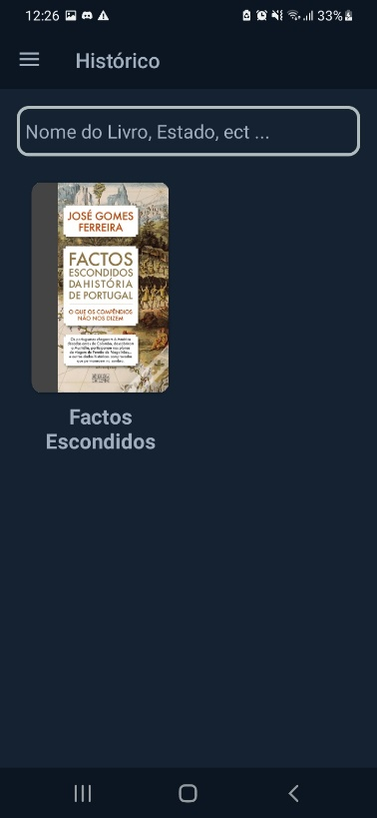

Figura 5: Histórico de Livros

* Com esta página é possível ver os livros que estão e já foram requisitados.
* Página de um livro

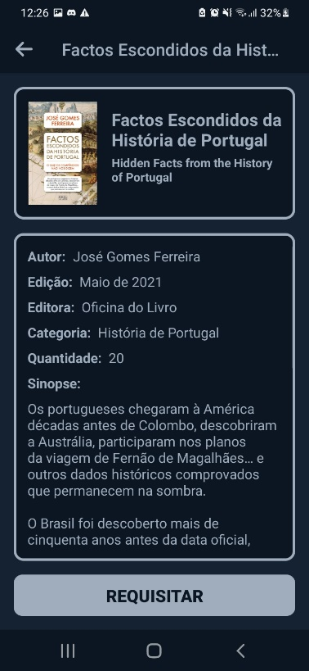

Figura 7: Página de um livro

* Nesta página é possível verificar as informações de um livro, assim como requisitar o livro.

# Código que achamos importante de comentar da aplicação Android.

* Método para iniciar a página principal

Este método armazena as informações do utilizador, ao mesmo tempo que inicia as RecyclerViews dos livros e do Histórico.

* Método de criação de um utilizador



Este método é usado para o utilizador poder criar conta pela página do registo.

No qual ele procura se o email inserido já existe não deixando continuar com o registo.

* Menu de navegação lateral



Este pequeno excerto de código, é usado para a usabilidade do menu lateral.

Redireciona o utilizador para a pagina que quer ir ao clicar no botão desejado dentro do menu lateral

* Esquema de cores dos livros requisitados



Este pequeno excerto é utilizado quando um livro é requisitado, uma faixa ao lado do livro muda de cor consoante o estado do livro.

# Código que achamos importante de comentar da API.

## Criação das tabelas na API



Com estas três funcionas criamos as tabelas necessários para a utilização da API para o BackOffice e para a aplicação Android.

* Routes



Aqui estão todos os Routes que são necessários para fazer a ligação da Aplicação á Base de Dados.

* ApiController
  + User



Dentro da APIController temos a pesquisas a Base de Dados, neste caso é o método de adicionar um utilizador e atualizar um utilizador, sendo que no atualizar não é necessário colocar todos os campos de registo da tabela de utilizadores, todos os campos que ficarem vazios, irão ficar com o registo que já estavam anteriormente gravado.



Nestes dois métodos temos o eliminar um utilizador e obter um utilizador pelo email e password (utilizado para o login da aplicação).

* + BOOK



Este método, utilizamos quando é requisito um livro, a aplicação indica a quantidade de livros que foi requisitada, e este método retira essa quantidade de livros á quantidade existente na base de dados.

# Regras de usabilidade

Neste projeto conseguimos colocar em pratica algumas regras de usabilidade, tais como:

Familiaridade – (O princípio da familiaridade indica que devemos utilizar na interface elementos que o utilizador conheça do mundo real, ou de sistemas anteriores).

Capacidade de Síntese – (Apoio ao utilizador na avaliação dos efeitos de ações executadas anteriormente).

Neste projeto foi utilizado a familiaridade nos icons do menu pois, são icons comuns em aplicativos utilizados pelas pessoas diariamente, assim facilitando o uso do nosso aplicativo.

Também foi utilizado a capacidade de síntese, pois o utilizador consegue ver o seu historio pela pagina inicial por ordem, evitando o mesmo ter de mudar de pagina para poder ver os últimos livros que requisitou, assim como, quando o utilizador requisita um livro, é possível ver o estado do livro pela cor da barra lateral do livro.

# Conclusão

Neste trabalho conseguimos atingir todos os requisitos para o código, ficando este funcional.

Este projeto foi nos muito importante, para o nosso conhecimento e compreensão do java, base dados “ROOM” e sistemas interativos, pois pudemos colocar em pratica, os nossos conhecimentos.